**Кузура Марыя Пархвенова (Kuzurowna, Kazurowna Marya)**

27 марта 1810 г – крещение (НИАБ 136-13-894, лист 77, №14/1810-р (ориг)).

**НИАБ 136-13-894:** Лист 77. **Метрическая запись №14/1810-р (ориг).**

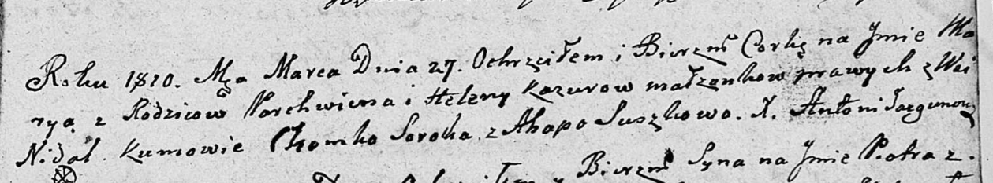

Дедиловичская Покровская церковь. 27 марта 1810 года. Метрическая запись о крещении.

Kazurowna Marya – дочь родителей с деревни Недаль.

Kazura Parchwien – отец.

Kazurowa Elena – мать.

Soroko Chomka – кум.

Suszkowa Ahapa – кума.

Jazgunowicz Antoni – ксёндз.